Муниципальное бюджетное образовательное учреждение
«Прогимназия «Сказка» НМР РТ

Смотр-конкурс
«На лучшую разработку дидактических игр и пособий по учебно-методическому комплекту «Говорим по-татарски»

Дидактическая игра
«ПОКРУТИ И НАЗОВИ»
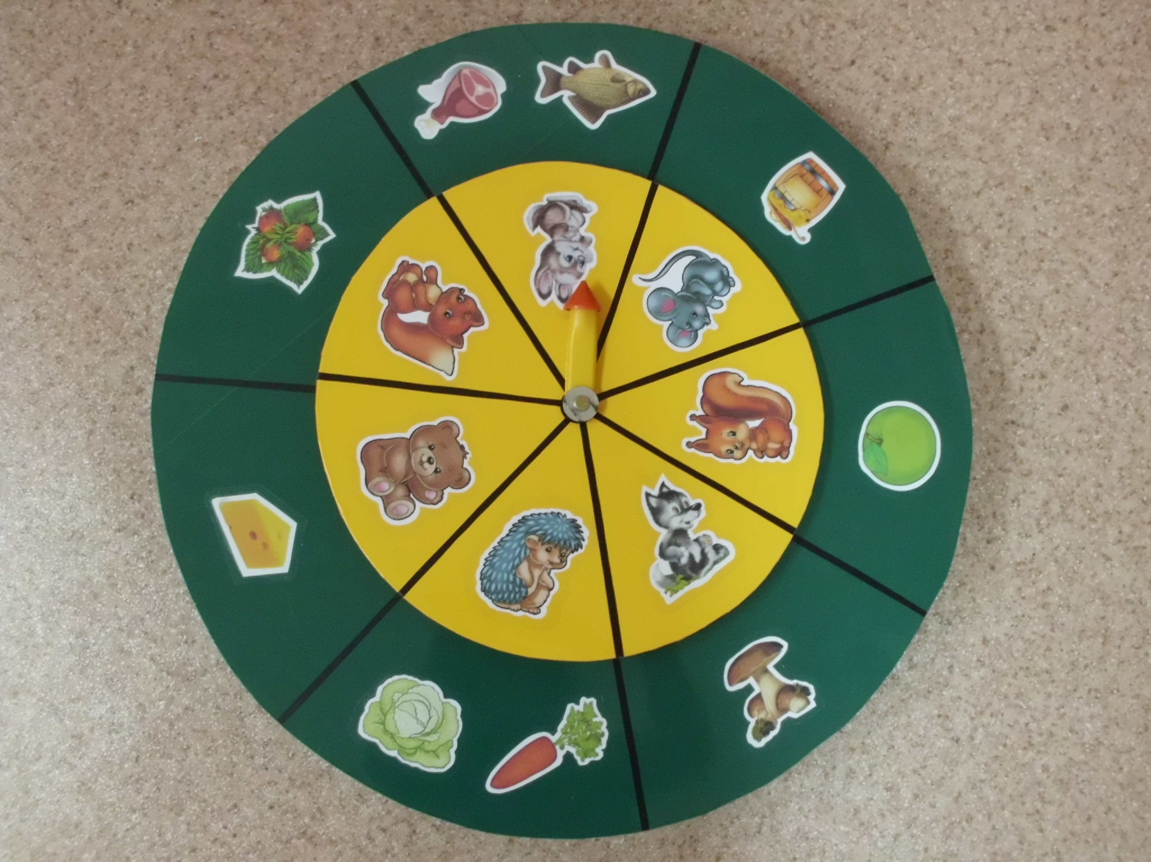

г. Нижнекамск, 2015 год.
«ПОКРУТИ И НАЗОВИ»
Перед вами учебно-игровой набор для обучения русскоязычных детей татарской устной речи. Наши игры и задания посвящены темам «Семья» «Кто что делает?», «Животные», «Кто что любит?», «Цвет, форма» и т.д.

Комплектование: барабан, который состоит из 3 кругов разного размера и цвета с картинками, стрелки-указателя.
Цель игры: покрути барабан и правильно назови. За правильный ответ ребёнок получает фишку. Выигрывает тот, кто больше всех наберёт фишек.
Описание игры:
1 вариант. На середине стола располагается барабан, дети встают вокруг стола. Взрослый крутит барабан и по стрелке определяет первого игрока, следующий игрок, ребёнок стоящий справа от первого игрока и т.д. Очерёдность сохраняется до конца игры.
Первый игрок крутит барабан, по стрелке называет Бу кем? Ул нишли?
Если ребёнок называет не правильно, выбывает из игры. По ходу игры дети называют членов семьи и их действия.
Примечание. Поскольку не на всех детей хватит заданий, следующий ребёнок может назвать цвет.
2 вариант. На обратной стороне барабана другие картинки. Взрослый задаёт вопросы Бу кем? Ул нәрсә ярата? Нинди?

Для педагогов
Цель: закрепить через дидактическую игру лексический минимум по обучению русскоязычных детей татарскому языку, предусмотренный учебно-методическим комплектом (УМК).
Задачи:
Обучающие:
1. Активизировать в речи слова, обозначающие предмет, его признак и действия.
2. Способствовать умению составлять мини диалоги в речевых ситуациях, закреплять умение детей составлять небольшие рассказы-описания, при помощи картинок.
Развивающие:
1. Развивать умение понимать татарскую разговорную речь, умение отвечать на вопросы по-татарски.
2. Развивать умение составлять предложения из 3, 4 слов.
Воспитательные:
1. Воспитывать интерес к изучению татарского языка.

Для изготовления игры использовалась литература и материал комлекта УМК “Говорим по-татарски” Зариповой З.М.
Удачной игры!

